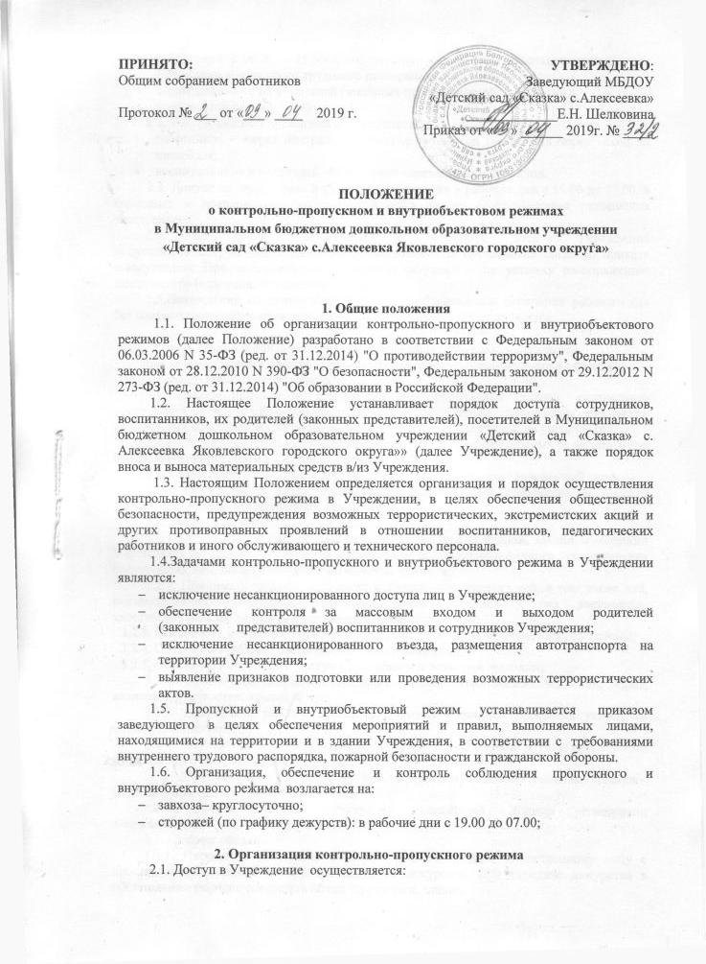
- работников с 06.00 – 19.00 в соответствии с графиком работы, установленным Правилами внутреннего трудового распорядка;
- воспитанников и их родителей (законных представителей) с 7.00 – 19.00
- посетителей с 8.00 – 17.00
2.2. Вход в здание Учреждения осуществляется:
- работников - через центральный вход, сотрудников пищеблока через вход на пищеблок;
- воспитанников и родителей, посетителей через центральный вход.
2.3. Допуск на территорию и в здание Учреждения в рабочие дни с 19.00 до 07.00, в выходные и праздничные дни осуществляется только с письменного разрешения заведующего.
2.4. Во время праздничных и выходных дней в Учреждение допускаются сотрудники и работники обслуживающих организаций согласно приказу заведующего. При возникновении аварийной ситуации – по устному распоряжению заведующего (или лица, его замещающего).
2.5.Нахождение сотрудников на территории объекта после окончания рабочего дня без соответствующего разрешения заведующего Учреждения запрещается.

3. Права и обязанности участников образовательного процесса
при осуществлении контрольно-пропускного и внутриобъектового режимов
3.1.Заведующий Учреждения обязан:
3.1.1.Издать приказы и инструкции по организации охраны, контрольно-пропускного и внутриобъектового режимов в Учреждении, организации работы по безопасному обеспечению образовательного процесса в Учреждении на учебный год;
3.1.2. Определить порядок осуществления контроля и ответственных за организацию контрольно-пропускного и внутриобъектового режимов.
3.1.3. Обеспечить свободный доступ сотрудников к средствам телефонной связи;
3.1.4. Осуществлять оперативный контроль выполнения требований настоящего Положения, работы ответственных лиц и т.д.
3.2. Завхоз обязан:
3.2.1. Осуществлять ежедневный осмотр состояния ограждений, здания, помещений Учреждения на предмет исключения возможности несанкционированного проникновения посторонних лиц, либо размещения взрывчатых веществ;
3.2.2. Принимать решение о допуске в Учреждение посетителей, в том числе лиц, осуществляющих контрольные функции, после проверки у них документов, удостоверяющих их личность и определения цели посещения;
3.2.3. Обеспечить исправное состояние домофона, домофонной двери, электросистемы;
3.2.4. Обеспечить рабочее состояние системы освещения;
3.2.5. Обеспечить свободный доступ к аварийным и запасным выходам;
3.2.6. Обеспечить исправное состояние дверей, окон, замков, задвижек, ворот, калиток, фрамуг, стен, крыши -и т.д.;
3.2.7. Обеспечить рабочее состояние системы аварийной подсветки указателей маршрутов эвакуации;
3.2.8. Осуществлять организацию и контроль за выполнением Положения всеми участниками образовательного процесса;
3.2.9. Осуществлять контроль за вносом (ввозом)/выносом (вывозом) товарно-материальных ценностей в/из Учреждения.
3.2.10. Вести Журнал регистрации посетителей, Журнал регистрации автотранспорта.
3.3. Сторож обязан:
3.3.1. Передавать дежурство от ответственного лица и ответственному лицу с проставлением подписи в Журнале передачи дежурства. При передаче дежурства в обязательном порядке совершать обход территории, здания.
3.3.2. Осуществлять обход территории и здания в течение дежурства с целью выявления нарушений правил безопасности, наличия подозрительных предметов и других возможных предпосылок к чрезвычайным ситуациям;
3.3.3. При необходимости (обнаружение подозрительных лиц, взрывоопасных или подозрительных предметов и других возможных предпосылок к чрезвычайным ситуациям) незамедлительно уведомлять заведующего Учреждения и руководить действиями для предотвращения чрезвычайных ситуаций (согласно инструкций по пожарной безопасности, гражданской обороне, охране жизни и здоровья детей и т.д.)
3.3.4. Выявлять лиц, пытающихся в нарушении установленных правил проникнуть на территорию Учреждения, совершить противоправные действия в отношении воспитанников, работников и посетителей, имущества и оборудования образовательного Учреждения. В необходимых случаях с помощью средств связи подать сигнал правоохранительным органам, вызвать группу задержания вневедомственной охраны;
3.3.5. Исключить доступ в Учреждение работникам, воспитанникам и их родителям (законным представителям), посетителям в рабочие дни с 19.00 до 07.00., за исключением лиц, допущенных по письменному или устному разрешению заведующего или завхоза.
3.3.6. Сторожа должны знать способы извещения о пожаре, номера телефонов для вызова пожарной команды и аварийных служб.
3.4. Воспитатели обязаны:
3.4.1. Воспитатели обязаны заранее предупредить заведующего Учреждением и завхоза о времени запланированных встреч с отдельными родителями, а также о времени и месте проведения родительских собраний;
3.4.2. Не оставлять без присмотра воспитанников в течение всего пребывания воспитанников в Учреждении с и до момента передачи их родителям (законным представителям);
3.4.3.При сдаче помещений под охрану сторожам воспитатели обязаны убедиться в готовности помещения к сдаче. В помещении должны быть закрыты окна, форточки, отключены вода, свет, обесточены все электроприборы и техническая аппаратура;
3.4.4. Следить, чтобы основные и запасные выходы из групп были всегда закрыты.
3.5. Все работники Учреждения обязаны:
3.5.1. Сопровождать пришедших к ним посетителей на протяжении всего времени нахождения в здании и на территории Учреждения;
3.5.2. Проявлять бдительность при встрече посетителей в здании и на территории Учреждения (уточнять, к кому пришли, провожать до места назначения и перепоручать другому сотруднику);
3.5.3. Следить, чтобы основные и запасные выходы из Учреждения были всегда закрыты;

4. Пропускной режим для родителей (законных представителей)
4.1. Проход родителей, сопровождающих детей в Учреждение и забирающих их из Учреждения, осуществляется без записи в Журнале учета посетителей и без предъявления документа, удостоверяющего личность.
4.2.После окончания времени, отведенного для выхода воспитанников из Учреждения, Родителям вход в Учреждение запрещен.
4.3.Контроль прохода родителей на массовые мероприятия Учреждения осуществляется ответственным за контрольно-пропускной режим в Учреждении.
4.4. Родителям не разрешается проходить в Учреждение с крупногабаритными сумками.
4.5. В случае незапланированного прихода в Учреждение родителей (законных представителей), ответственный за контрольно-пропускной режим выясняет цель их прихода и пропускает в Учреждение и обеспечивает сопровождение в здании Учреждения до передачи родителя (законного представителя) соответствующему сотруднику.

5. Пропускной режим для вышестоящих организаций,
проверяющих лиц и других посетителей
5.1. В Учреждение могут быть допущены после проверки удостоверений личности и уточнения цели визита:
- работники прокуратуры;
- работники МВД, участковые инспектора;
- инспектора по охране труда;
- инспектора энергонадзора;
- должностные лица и отдельные категории работников санитарно-эпидемической службы органов здравоохранения, осуществляющие санитарный надзор.
5.2. Лица, не связанные с образовательным процессом, посещающие Учреждение по служебной необходимости, пропускаются при предъявлении документа, удостоверяющего личность, по согласованию с заведующим Учреждения или лицом его заменяющим, с записью в «Журнале учета посетителей»
5.3. Должностные лица, прибывшие в Учреждение с проверкой, пропускаются при предъявлении документа, удостоверяющего личность, с уведомлением заведующего Учреждением.
5.4. Группы лиц, посещающих Учреждение для проведения и участия в массовых мероприятиях, семинарах, смотрах и т.п., допускаются в здание Учреждения при предъявлении документа, удостоверяющего личность.
5.5. В случае возникновения конфликтных ситуаций, связанных с допуском посетителей в здание Учреждения, ответственный за контрольно-пропускной режим действует по указанию заведующего Учреждением.
5.6. Передвижение посетителей в здании Учреждения осуществляется в сопровождении завхоза или иного сотрудника.
5.7. Журнал регистрации посетителей заводится в начале учебного года (сентября) и ведется до начала нового учебного года (31 августа следующего года). Журнал должен быть прошит, страницы в нем пронумерованы. На первой странице журнала делается запись о дате его заведения. Замена, изъятие страниц из журнала регистрации посетителей запрещены.

6. Пропускной режим при проведении ремонтных работ
6.1.Рабочие и специалисты ремонтно-строительных организаций пропускаются в помещения Учреждения для производства ремонтно-строительных работ по распоряжению заведующего или на основании заявок и списков, согласованных с руководителями «Подрядчика» и «Заказчика».

7. Порядок пропуска на период чрезвычайных ситуаций
и ликвидации аварийной ситуации
7.1. Пропускной режим в здание Учреждения на период чрезвычайных ситуаций ограничивается.
7.2. После ликвидации чрезвычайной (аварийной) ситуации возобновляется обычная процедура пропуска.

8. Порядок эвакуации воспитанников, сотрудников и посетителей
8.1. Порядок оповещения, эвакуации воспитанников, посетителей, работников и сотрудников из помещений Учреждения при чрезвычайных ситуациях (пожар, стихийное бедствие, информация об угрозе совершения террористического акта и др.) разрабатывается заведующим.
8.2. По установленному сигналу оповещения все воспитанники, посетители, работники и сотрудники, а также работники, осуществляющие ремонтно-строительные работы в помещениях Учреждения, эвакуируются из здания в соответствии с планом эвакуации, находящимся в помещении Учреждения на видном и доступном для посетителей месте. Пропуск посетителей в помещения Учреждения прекращается. Сотрудники Учреждения и ответственные лица принимают меры по эвакуации и обеспечению безопасности находящихся в помещениях людей. По прибытии сотрудников соответствующей службы для ликвидации чрезвычайной ситуации обеспечивают их беспрепятственный пропуск в здание Учреждения.

9.Контрольно-пропускной режим для транспорта
9.1. Ворота для въезда автотранспорта на территорию Учреждения открывает сторож (привоз молочных продуктов) завхоз (или повар в его отсутствия) для обеспечения въезда специального транспорта, доставляющего продукты питания в Учреждение.
9.2.Скорость автотранспорта на территории Учреждения сада не должна превышать больше 5 км./ч.
9.3. Парковка автомобильного транспорта на территории Учреждения и у ворот запрещена, кроме указанного в п. 9.5. и 9.7. настоящего Положения.
9.4. Пропуск постороннего автотранспорта на территорию Учреждения осуществляется после его осмотра перед воротами ответственным за пропускной режим.
9.5. Допуск без ограничений на территорию Учреждения разрешается автомобильному транспорту экстренных и аварийных служб: скорой медицинской помощи, пожарной охраны, управления внутренних дел.
9.6.Стоянка личного транспорта работников Учреждения на его территории осуществляется только с разрешения заведующего Учреждением и в специально отведенном месте. После окончания рабочего дня стоянка автотранспорта в Учреждении запрещается.
9.8. В случае если с водителем в автомобиле есть пассажир, к нему предъявляются требования по пропуску в Учреждение посторонних лиц.
9.9. Обо всех случаях длительного нахождения на территории или в непосредственной близости от Учреждения транспортных средств, вызывающих подозрение, ответственный за пропускной режим, или иной сотрудник, заметивший данный факт нахождения, незамедлительно информирует заведующего Учреждения (лицо, его замещающее) и при необходимости, по согласованию с заведующим Учреждения (лицом, его замещающим) информирует органы внутренних дел.

10. Внос/вынос товарно-материальных ценностей
10.1.На закупленные и предназначенные для вноса/ввоза материальные ценности предъявляются товаро - транспортная накладная и счет-фактура.
10.2. Заведующий Учреждения или ответственный за контрольно-пропускной режим проверяет наличие и соответствие материальных ценностей, подлежащих вносу (ввозу), с указанными в товаро - транспортной накладной, а также подписей ответственных лиц, разрешает внос (ввоз) материальных ценности, и при условии соответствия, разрешает внос (ввоз) материальных ценностей.
10.3. Внос (ввоз) в здание Учреждения грузов и других материальных ценностей работниками Учреждения осуществляются с разрешения заведующего (или лицом его заменяющего)
10.4. Крупногабаритные предметы, ящики, коробки проносятся в здание Учреждения после проведенного досмотра, исключающего проникновение запрещенных предметов в здание Учреждения (взрывчатые вещества, холодное и огнестрельное оружие, наркотики и т.п.)
10.5. Вынос (вывоз) материальных ценностей Учреждения из здания/территории Учреждения запрещен.
10.6. В случае необходимости временного выноса материальных ценностей из здания (ремонт, техническое обслуживание и т.д.), они вносятся только с разрешения заведующего (или лица его заменяющего)
10.7. Доставка продуктов питания осуществляется через вход в здание со стороны пищеблока по товаротранспортным накладным в соответствии с согласованными заявками.

11. Внутриобъектовый режим в Учреждении.
11.1. Здание, служебные кабинеты, технические помещения здания Учреждения должны отвечать противопожарным, санитарным и другим требованиям, установленным законодательством Российской Федерации.
11.2. Сотрудники Учреждения должны бережно относиться к полученному в пользование имуществу.
11.3. По окончании работы в помещениях Учреждения сотрудники убирают со столов в шкафы, сейфы служебные документы, а уходящий последним обязан закрыть окна, отключить электроприборы, выключить освещение и закрыть на ключ помещение.
11.4. Посетители могут находиться в служебных помещениях только в присутствии работающих в них сотрудников.
11.5. Сотрудники Учреждения и посетители обязаны соблюдать общественный порядок и строго выполнять правила пожарной безопасности в помещениях Учреждения, а при возникновении чрезвычайных ситуаций действовать согласно инструкциям в соответствии с эвакуационными планами.
11.6. В здании Учреждения запрещается:
11.6.1.Проводить фото-, кино- и видеосъемки без разрешения заведующего Учреждением;
11.6.2. Курить в здании и на территории Учреждения;
11.6.3. Загромождать территорию, основные и запасные входы (выходы), лестничные площадки, подвальные и чердачные помещения строительными и другими материалами, предметами, наличие которых затрудняет эвакуацию людей, материальных ценностей и транспорта, препятствует ликвидации пожара, а также способствует закладке взрывных устройств;
11.6.4.Совершать действия, нарушающие (изменяющие) установленные режимы функционирования технических средств охраны и пожарной сигнализации.
11.6.5.Запрещается хранить в здании Учреждения горючие, легковоспламеняющиеся, а также токсичные вещества и строительные материалы.
11.6.6.На территории и в здании Учреждения запрещаются любые торговые операции.
12. Ответственность участников образовательного процесса
за нарушение контрольно – пропускного режима
12.1. Работники Учреждения несут ответственность за:
- невыполнение требований Положения;
- нарушение инструкций по пожарной безопасности, гражданской обороне, охране жизни и здоровья детей;
- допуск на территорию и в здание Учреждения посторонних лиц (в том числе родственников, знакомых, друзей и т.п.);
- воспитанников без присмотра;
- халатное отношение к имуществу Учреждения.
12.2. Ответственность за организацию и обеспечение контрольно-пропускного и внутриобъектового режима возлагается на завхоза.
12.3. Контроль обеспечения пропускного режима в здании осуществляет заведующий Учреждения.

